الجمهورية الجزائرية الديمقراطية الشعبية
وزارة التربية الوطنية السنة الدراسية : 2023/2024
متوسطة طافر عمار - قسنطينة- المستوى : رابعة متوسط
اختبار الفصل الاول لمادة العلوم الفيزيائية و التكنولوجيا
التمرين الأول:(06ن)
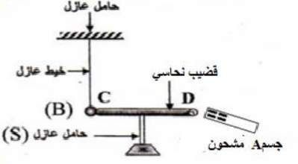
أثناء عمل مخبري قام التلاميذ بتقريب جسم (A) مشحون كهربائيا من قضيب نحاسي (CD) دون ملامسته موضوع فوق حامل عازل (S) يلامس هذا القضيب كرية (B) مصنوعة من البولسترين ومغلفة بورق الألمنيوم وغير مشحونة.
1- صف ماذا يحدث للكرية (B). برر إجابتك ؟
2- سم هذه الظاهرة ؟
3- ماذا يحدث للكرية إذا ما استبدلنا الحامل العازل (S) بأخر ناقل؟ علل
التمرين الثاني ( 06 نقاط) :
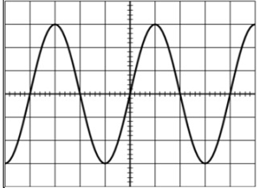
لمعاينة التوتر الكهربائي بين قطبي مولد وتعيين خصائصه، تم توصيله بمدخل راسم الاهتزاز المهبطي مضبوط على الحساسية الشاقولية (2V/div)، والحساسية الافقية (10ms/div) فظهر على شاشته الشكل المقابل:
- بين طبيعة التوتر المعاين. برر اجابتك.
- احسب قيمة التوتر الأعظمي U_{max} و التوترالمنتج U_{eff ؟}
- احسب قيمة الدور T.
- كم يتكرر المنحنى من مرة؟

الوضعية الإدماجية ( 08 نقاط)
تبين الوثيقة الاتية مخططا كهربائيا لجزء من الشبكة الكهربائية لمنزل أحمد عند تشغيل الفرن الكهربائي الخالي من أي عطب، لاحظت الأم انقطاع التيار الكهربائي عن دارة المأخذ الذي يغديه رغم سلامة هذا المأخذ، في حين أنه لم ينقطع عن بقية الدارات الأخرى.
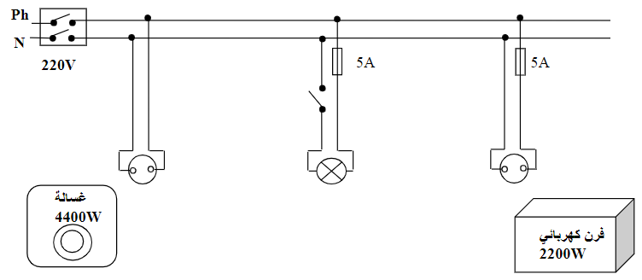
- فسر سبب انقطاع التيار الكهربائي عن دارة الفرن عند تشغيله.
- اقترح حلا مناسبا لتشغيل الفرن من نفس المأخذ.
- أ. (في جدول)أذكر التعديلات والإضافات المناسبة، كلا على حدا، لحماية الأجهزة الكهربائية ومستعمليها من أخطار التيار الكهربائي.
ب. أعد رسم المخطط الكهربائي مبينا عليه التعديلات والإضافات المناسبة.

